【精品推荐】
一只叫“时间”的替罪羊
（基础谢蓉推荐，2015年12月15日）

推荐理由：文章末尾几句话最打动我：“时间很无辜，时间很平静，它一视同仁，它静静流淌。所有一塌糊涂的情感，只是微不足道的稀薄泡沫。岁月长河滚滚奔涌，从不考虑那些匆匆而过的结局，究竟是悄悄蒸发，还是永远消亡。”

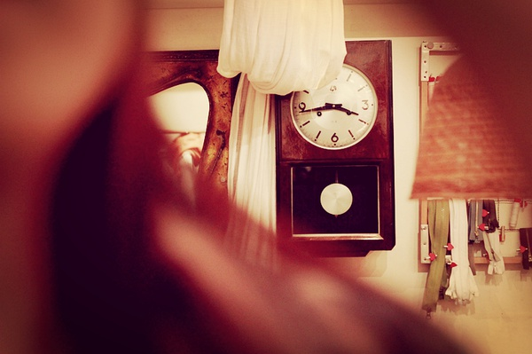

电视上播报一则新闻：一个五十多岁的男人，父母重病多年，他却中途停止抚养，也声称不再承担医药费。事情披露后，社会各界纷纷对其进行谴责。记者前去采访，这个男人先是凶蛮地抗拒，然而当记者追问“为什么你不赡养父母”时，出人意料地，男人忽然一屁股坐在地上，一把鼻涕一把泪地号啕起来……“我都已经坚持了十年了，这病养不好，也没个头儿，难道我要赔上一辈子吗？久病床前无孝子！你们都是站着说话不腰疼，谁能坚持得比我时间长？”不会有人来与他比较时间长短，因为他忽略了一点，这是他的责任，而不是其他人的。人生漫漫，谁都有自己的专属苦难。你可以因为熬不过去而大放悲声，也可以双膝一软选择求助他人。只是为了推卸责任而声称“时间太长”，实在是找了一只最无水准的替罪羊。
深夜接到一位朋友的越洋电话，讲述失恋故事。朋友当年与男友一同出国留学，两人家境都一般，男友成绩略好，朋友为了维持男友学业，不惜先行休学，打工赚钱供男友读书。她冬天在快餐店洗盘子，夏天在酒吧里卖酒，苦苦熬了四年，终于熬到男友学业有成。满心欢喜与憧憬地等着梦想中的婚礼，却等来了分手的消息。对方给的理由是：日子太久，我与你像亲人，没有爱情了。朋友痛哭失声，说难道在时间面前，不管多么刻骨铭心的爱情都会终结吗？我说傻瓜，这关时间什么事？时间躺着也中枪。这样一场失败的感情，除了说明你所爱非人以外，还能说明什么呢？不过是想打发旧人另拥新人，“时间”二字，无疑是简单又富有诗意的挡箭牌。却被可怜的女孩当成救命稻草，以为只要战胜了时针分针，就可旧情复炽。爱哪有期限可言，对方只是想时时拥有激情而已。我给她讲起，另一位遭遇劈腿的朋友曾经怒斥男友的话。“什么叫‘我们的爱败给时间’？除了时间，败给什么都行。钱我可以赚，知识我可以积累，品位我可以提升，距离我可以拉近，就别拿时间说事儿！你无非是想找一个看不见摸不着、无法打倒的敌人。你偷偷藏在这敌人身后装弱小，其实就一句话：不想负责任了！多么酣畅淋漓。朋友依然难以释怀，她哽咽着问我：“那我要怎么办呢？我已经在他身上浪费了那么多时间，现在怎么可能放手？”我听得无奈。怎么都跟时间过不去。其实时间压根儿没有在意任何人。我劝她，最好的办法是打一场官司把钱讨回来，再找一个好男人重新开始。钱可以回来，感情可以回来，青春却永远都回不来。因为“浪费了太多时间”而“不舍得放下”的人太多，到头来却都怪在时间的头上。却从没想过，舍不得的根本不是时间，而是舍不得自己曾经的付出，舍不得放弃那一丝仅存的稀薄的可能性。说实话，时间没有找你讨债，骂你亏待了珍贵的它，已算不薄。
曾经认识一位颇具“个性”的同事，他几乎没有朋友知己。究其原因，是因为其脾气火暴，经常与人发生争执，说话又不留余地，往往得罪到双方老死不相往来。曾有人劝说他凡事留一线，日后好相见。他却不以为然，认为“人无千日好，花无百日红”，人与人之间的分裂是自然而然的，是因为相处日久，矛盾激化，自然会分道扬镳。“如果不是这样，那怎么会有‘七年之痒’呢？”他辩解道：“为什么要经营所谓的人际关系？旧的不去，新的不来，自然更替，很正常。”这位同事后来从公司离职，又换了几次工作，因为业内口碑不好，也就一直不曾稳定下来。过了几年，离了婚。最潦倒时，四处求借无门，无一人愿伸出援手，只好回了老家，从此杳无音讯。与人之间的情谊，固然不一定天长地久，花好月圆。然而就此破罐子破摔，任性妄为，我行我素，把人际关系经营成一笔烂帐，却是最大的失败。日益沉默的双方，也许是没有了共同的有趣话题；渐行渐远的两人，也许是忘记经营相处的氛围；分道扬镳的挚友，只因不愿开诚布公地敞开心房；相互敌视的仇人，可能曾被一句话刺痛最柔软处……无论如何，众叛亲离或众星拱月，只有性格决定命运。
是非难辩，却归罪于时间。
令狐冲在思过崖面壁仅仅半载，深爱的小师妹便琵琶别抱，换了人间。小龙女跳下断肠崖整整十六年，杨过依然苦苦守候，无怨无悔。胡兰成离开张爱玲不足一年，就有了“不做妾”的小周，后来又有了范秀美。终究换来了张爱玲的那一句“我将只是萎谢了”。钱钟书谈爱妻杨绛：我见到她之前，从未想到要结婚；我娶了她几十年，从未后悔娶她；也未想过要娶别的女人。这世情如潮水，时涨时落，却永不断绝。你有七年之痒，我也有十年生死两茫茫，不思量，自难忘。幸好有了杨过或钱钟书，才终于得以平反——时间从来都不是冷漠、放弃和背叛至亲至爱之人的原因。尽管“天长地久有时尽”，也可以“此情绵绵无绝期”。光阴漫长，抵不过离心离德，无情无义，前尘尽忘。后者才是正牌理由，前者只是故作优雅的借口。时间很无辜，时间很平静。它一视同仁，它静静流淌。所有一塌糊涂的情感，只是微不足道的稀薄泡沫。岁月长河滚滚奔涌，从不考虑那些匆匆而过的结局，究竟是悄悄蒸发，还是永远消亡。
（推荐者注：本文来自豆瓣-辉姑娘2014年1月4日）
（注：学校关工网站刊发时间：2015年12月17日）

